МАЪРУЗА №12. АВТОМАТИК ЛИНИЯЛАРДА ДИФФЕРЕНЦИЯЛАШ ВА КОНЦЕНТРАЦИЯЛАШ УСУЛЛАРИ.
Режа:
  - Автомат ва автоматлаштирилган линияларни лойиҳалаш.
  - Автоматлаштирилган линиялар вариантлари.

Аннотация

Ушбу маърузада талабалар автоматик ва автоматлиштирилган линияларни ташкил этиш, уларнинг таркибини тузиш ва усуллари тўғрисида маълумотларга эга бўладилар. Автоматлаштирилган линияларнинг варианларини турлари ва тузишни ўрганадилар.

12.1. Автомат ва автоматлаштирилган линияларни лойиҳалаш.
Машина созлангандан сўнг яна ишга туширилади. Ишлаб чиқарилган маҳсулот сони кейинги Q₂ қийматидаги пауза содир бўлгунига қадар. Шу боис асос қилиб олинган фактик ишлаб чиқариш z_{ф} донани ташкил қилади.
Линияларни лойиҳалаш учун энг зарурий қуйидаги омилларни ҳисобга олиш лозим.
1. Ишчи позициялар сони
2. Параллел ишлов бериш патоклар сони
3. Секция - бўлимлар сони.
Методларни танлангандан сўнг биринчи ўринда ишчи позициялар танланади, булар асосида эса ишлов бериш жараёни амалга оширилади. Айрим ҳолатларда мураккаб деталларга ишлов бериш конфигурацияси битта дастгоҳда амалга оширилиши мумкин. Бундай дастгоҳларга керакли бўладиган фрезалаш, тиш очиш, резьба очиш ва бошқаларга эга бўлиши лозим. Бу ерда ишлов бериш вақти ҳамма технологик жараёнларга кетган умумий вақти йиғиндисига тенг, лекин бошқа турдаги, масалан: айланиб ишлайдиган деталларга махсус дастгоҳлар мавжуд эмас. Шу билан биргаликда айланиб ишлайдиган деталларга токарлик дастгоҳида ишлов бериш, шлифовкалаш, тиш йўниш ва бошқа ишлар олиб бориб бўлмайди. Бундай дастгоҳларда умумий вақт тақсимланади, яъни дифференциалланади. Уларнинг ҳар бири эса ҳар хил технологик аҳамиятга эга бўлади. Бундай турдаги дифференциаллашни асосий мақсади технологик усул билан иш унумдорлигини ошириш ҳисобланади. Улар автоматлаштирилган шароитларда ҳам, автоматлаштирилмаган шароитларда ҳам кенг қўлланилади. Бу эса ҳар хил ишлаб чиқариш турлари, поток ишлов бериш линияси асосида ётади (машинасозликда, асбобсозликда, электрон ва электротехникада, енгил ва озиқ-овқат саноатида қўлланилади).
Мисол учун юқори аниқликда резьба очиш технологик жараёни учун бир позицияли дастгоҳлар ёрдамида амалга ошириш мумкин. Бу ерда дастгоҳ ҳар бир операция ичидан биттасини бажаради. 1) тешиш; 2) тешик кенгайтириш; 3) зенкерлаш; 4) зенковкалаш; 5) резьба кесиш.
Қалпоқчали деталларга ишлов беришда дастгоҳларни дифференциаллаш мумкин. Уларнинг ҳар бири ҳар хил позицияда амалга оширилади. Биринчи ватяжка, иккинчи ватяжка, учинчи ватяжка, калибрлаш, кесиш ва бошқалар.
Автоматлаштирпилган ишлаб чиқаришда технологик жараённи ишлаб чиқишда биринчи ўринда ишлов беришни ҳамма поғоналарида қулайликларига нисбатан олинади. Натижада умумий ҳолатдан S асосий сиғдириш майдони ажратиб олинади. шунда умумий бўлувчиси қуйидагича бўлади:
$t_{p_{0}}=\sum_{1}^{s}{t_{p_{i}}}$ (12.1)
Қолган операциялар умумийлари билан қўшилади ва умумий ишлов бериш вақтига таъсир этмайди. Шунинг учун линия позициялари сони операциялар сонидан кам бўлмаслиги керак. (q_{min}=S). Агар технологик жараён поток линиялар асосида ташкил топган бўлса, бундай дифференциялашган технологик жараён камида S та дастгоҳлардан ташкил топган бўлиши керак. 12.1а-расмда автоматик линияда ягона транспортловчи тизим эвазига нафақат дифференция, балки уларни бирлаштирувчи концентрация ҳам қилиш мумкин.

12.2. Автоматлаштирилган линиялар вариантлари.
Ҳар қандай линияни катталашиш ва мураккаблашиш дифференциаллаш даражаси ва концентрациялаш даражаси,яъни, позициялар сонини кўпайиши. q>q_{min}. Бундан ташқари унинг структураси кутилаётган унумдорликни етарли эмаслигини кўрсатиб беради.
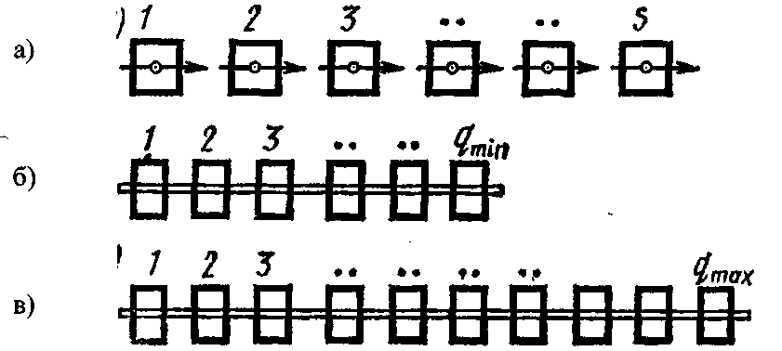
12.1-расм. Автоматлаштирилган линияларнинг вариантлари
а) S та позицияли поток линия
б) Минимал ишчилар сонига эга бўлган автоматик линия q_{min}=S
в) Максимал позициялар сонига эга бўлган q_{min}>S автоматик линия учун
Ишчи позициялар сонини ўзгармас қаттиқ линиялар иш унумдорлигининг боғлиқлигини кўриб чиқамиз:
1. Ишчи юришлар сони қанчалик кам бўлса, бунда технологик жараёнларнинг дифференцияси шунчалик катта бўлади. Агар асосий операцияларни бажариш учун сарф бўлган вақт t_{ро} бўлса, унда текис ишлов бериш вақти дифференцияси қуйидагича бўлади:
$$t_{r}=\frac{t_{p_{0}}}{q}$$
Нотекис дифференциялашдан ишчи линиянинг вақти қўшимча ишлов бериш вақти t_{i max} га тенг.
2. Салт юришлар вақти t_{x}, ишчи позиция сонига боғлиқ эмасдир. Шунинг учун ҳисоб китобларда t_{x} = cоnst деб олиш мумкин.
3. Бундан ташқари циклдан ташқари йўқотишлар $\sum{С_{i}}$ дифференцияллаш ва концентрациялаш даражасига боғлиқ эмас. Деталларга ишлов бериш учун иш бажариш технологик тизими ҳар бир операция ва унинг турига қараб керакли жиҳоз билан таъминланган бўлиши керак.
Ҳар қандай ўхшаш усулларни дифференцияллаш, ишлов бериш маршрути ва кескич мустаҳкамлиги уларни алмаштириш вақти, ҳар бир кескични ишлов бериш турида ўзгармас катталиклари мавжуд. Бундан ташқари берилганларга кўра
(12.2)
бу ерда: С_{i} - i инчи кескични циклдан ташқари йўқотишлари;
a_{i} – битта деталга ишлов бериш учун i-чи кескичнинг ишлов бериш вақти; t_{i} – i-чи кескични алмаштириш вақти; T_{i} – i-чи кескичнинг мустаҳкамлиги.
Кескич бўйича йўқотишлар йиғиндиси $\sum{С_{i}}$- (кескич сабаби билан тўхташлар) битта деталга тўғри келадиган бикр ўзаро боғлиқ автоматик линия қуйидагича бўлади:
$\sum{C_{1}=C_{1}+C_{2}+C_{2}+…}+C_{n}=\sum_{1}^{n}{\frac{a_{1}t_{1}}{T_{1}}}$ (12.3)
бу ерда: n - кескичлар сони, комплектларда кескич бўйича умумий йўқотишлар ишчи позиция сонига боғлиқ эмас.
4. t_{e} жиҳозлар бўйича циклдан ташқари йўқотишлар позициялар сони q дан функционал фарқ қилади, шу билан биргаликда позициялар сонини ажратиш билан автоматик линиядаги бир турдаги механизм ва мосламаалр ҳам кўпаяди. Агар битта комплекс механизмнинг циклдан ташқари йўқотишларини t_{ei} деб ҳисобласак, унда бутун линия бўйича йўқотишлар қуйидагича бўлади:
$t_{e}=t_{e1}+t_{e2}+…+t_{eq}=\sum_{1}^{n}{t_{ei}}$ (12.4)
Бундай ўзаро боғлиқлик ҳар қандай бикр боғланишли автоматик линия учун тўғри бўлади. Агар бошқача бўлганда хоҳлаган кескичнинг ишдан чиқиши бутун линия бўйлаб ишни тўхтатишга олиб келар эди. Оддий ҳолатларда ҳамма позицияларни йўқотишлари бир хил бўлганда жиҳоз бўйича йўқотишларнинг умумий йиғиндиси қуйидагича бўлади:
$$t_{e}=t_{ei}∙q$$
Берилган ҳамма иш унумдорлигини функционал катталиклари формуласига қўйиб, ишчи позициялар ёрдамида бикр боғлиқликдаги иш унумдорлигини функционал фарқини келтириб чиқарамиз.
$Q=\frac{1}{\frac{t_{po}}{q}+t_{x}+\sum{C_{1}+t_{ei}·q}}$ (12.5)
Агар ҳисоб-китоблардан келиб чиққан натижа берилган иш унумдорлигини таъминлай олмаса, оддий 12.1в-расмда келтирилган вариант олинади. Агар бу шарт бажарилмаса, керакли унумдорликни олиш учун позициялар сонини кўпайтириш йўли билан, ишлов бериш кенглиги билан ёки бўлмаса линияни структуравий мукаммаллаштириш йўли билан дифференцияланади. Ишчи позициялар сонини кўпайтириш энг қулай ва истеъмол сарф талаб этиладиган вақт бўйича лимитловчи дифференцияллаш маъқулдир. Масалан: пармалашда, фрезалашда, кесиб ишлашда ва бошқалар. Лекин шунга қараб ҳам дифференцияллашда техник чегараланишлар мавжудки, у маҳсулот сифатига боғлиқ. Шу билан бирга детал узунлиги бўйича тоза ишлов беришга ҳам боғлиқ эмас. Бундан ташқари фрезалашда, шлифовка қилишда, резьба очишда ҳам аҳамиятга эга. Шу боис ҳар доим унумдорликни ошириш мақсадида қисмлар сонининг максимал имкониятлари мавжуд. Шу билан бирга ишчи позицияларнинг максимал сони q мавжуд.
Шунинг учун позиция сонидан унумдорликнинг математик фарқи Q=f·q фақатгина q_{min}<q<q_{max} чекланишда физик маънога эга.
Дифференция ва концентрация даражасини кўриб чиқамиз ва бундан ташқари умумлаштирилмаган технологик жараён ҳалқаларини кўриб чиқамиз. Яъни корпус деталларига ишлов бериш учун минимал технологик позициялар сони деган маънони билдиради. 12.2-расмда келтирилган чизмага асосан олдиндан фрезаланган деталга 17 тешикка ишлов бериш керак. Уларнинг ичидан 1-14-тешиклар резьбали тешиклар ҳисобланади, қолганлари текис тешик ҳисобланиб, 15- ва 17-чи тешиклар ∅13 да бўлиши зарур. 16 - тешик диаметри ∅90, шуларга асосланган ҳолда 1-14 тешикларга ишлов бериш 3 та операциядан иборат бўлади.
1) ∅12 да тешик очиш; 2) ∅14 га фаскаларни олиб ташлаш; 3) М12 ўлчамда резьба очиш.
15-17 - тешикларга ишлов бериш аналитик ҳолатлари 4 та операция билан ишлов берилади. 1) ∅12 га тешик очиш; 2) ∅12,7 га зенкерлаш; 3) ∅14 да фаскаларни кесиб ташлаш; 4) ∅13га развёрткалаш.
16 - энг катта диаметр ишлов бериш 2 операциядан иборат бўлади: 1) ∅88 га қора ишлов бериш; 2) ∅90 га тоза ишлов бериш.
Берилган чизмадаги деталнинг тешиклари бизга маълум. Бундан ташқари кескичларнинг узатишлар сони ҳам маълум. Шуларга асосланган ҳолда ҳар бир операция учун кетган вақтни ҳисоблаб топиш мумкин. Бундан ташқари ҳар бир тешик учун ишлов бериш вақтини топиш мумкин.
Агар детал бир кескичли дастгоҳда ишлов берилганда эди, умумий вақти t_{ро} ҳамма операцияларни бажариш учун кетган вақтнинг умумий бўлувчисига тенг бўлар эди.
$t_{p0}^{1}=\sum_{1}^{n}{∙\sum_{1}^{n}{t_{pi}∙S}}$ (11.6)
бу ерда: S - маҳсулотдаги бир хил ишлов берилган юзалар миқдори; n - юзага ишлов берувчи операциялар кетма-кетлиги сони; m - ҳар хил ишлов бериладиган сиртлар сони.
Демак, 11.2-расмга асосан тешиклар тизимига тўлиқ ишлов бериш учун умумий мураккабликдаги 12 та дискрет ишлов бериш ўтишларини бажариш керак.
$$S_{1}∙n_{1} + S_{2}∙n_{2} + S_{3}∙n_{3}=14∙3+2∙4+2=52$$
Автомат ва автоматик линияларда ишлов беришда операцияларни битта позиция га қўйишкаби ва ишлов бериш технологик жараёнини позицияларга дифференцияллаш каби кенг имкониятлар мавжуд.
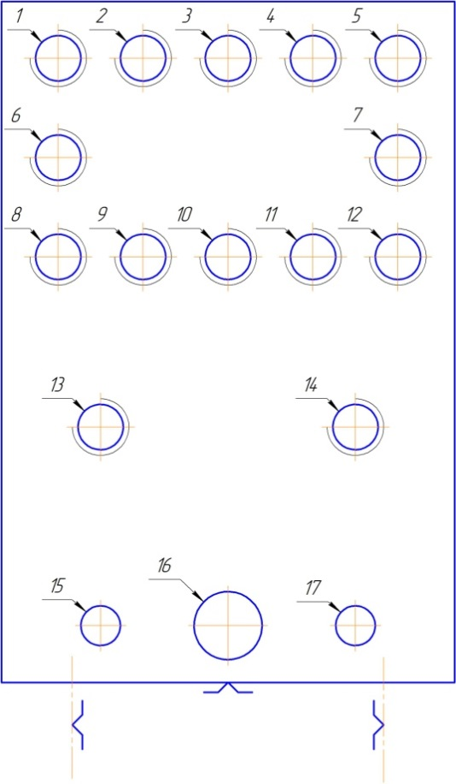
12.2-расм. Тешикларга ишлов бериш схемаси.

Ишлов бериш усуллари танлаб олингандан сўнг биринчи олдинга қўйилган масала бу асосий операцияларни гуруҳлаштириш ва асосий операциялар занжирини вужудга келтириш лозим.
Юқорида келтирилган маълумотларга асосланиб, сиғдирилмай қолган технологик жараённи занжирини вужудга келтириш қуйидагича ёзиш мумкин.
1-тешикни ∅15 га тешик очиш, қолган операциялар t_{рi}=0.39 (1-12) ҳам шу бўлувчига тенг. t_{рi}=0.39 мин
1-тешикдаги фаскаларни ∅ 13 гача олиб ташлаш, t_{рi}=0.39, қолган 2-12 тешикларни фаскаларини кесиб ташлаш ҳам t_{рi}=0.9 га умумлаштирилади.
13-тешикни ∅10,5 мм тешик очиш t_{рi}=0.39 15-17 - тешикларни ∅14 га очиш ҳам умумлаштирилади (t_{рi}=0.28 мин). t_{рi}=0,10 мин 13 ва 14 - тешикларни ∅14 гача фаскаларни кесиб ташлаш. t_{рi}=0,09мин
16-тешикни ∅88гача қор йўниш, t_{рi}=0,44мин. 15 ва 17 - тешикларни ∅12,7ча зенкерлаш умумлаштирилади.
16-тешикни ∅90гача тоза ишлов бериш t_{рi}=0.83мин, 13га тешикларни развёткалаш ҳам умумлаштирилади.t_{рi}=0.16 мин
1-тешикка М12 резьба очиш, t_{рi}=0.42 мин, 3,5,8,9,11,12 - тешикларга резьба очиш ҳам умумлаштирилади. t_{рi}=0.42 мин.
2-тешикка М12 резьба очиш, t_{рi}=0,42 мин; бундан ташқари 4,6,7,10,13,14 тешикларга ҳам резьба очиш умумлаштирилади, t_{рi}=0,42 мин
Шундай қилиб, операциялар занжири 7 та операциялар йиғиндисига тенг.
$$t_{pi}=\sum_{1}^{n}{t_{pi}=}0,39+0,09+0,39+0,44+0,83+0,42+0,42==2,98 мин$$
Қолган операциялар цикл вақтига жойлаштирилган бўлади. q=7 бўлганда автоматик линияни лойиҳалашда ишчи вақт позицияни лимитловчи ишчи вақт катталиги орқали топилади. Тайёр маҳсулотларнинг ишлаб чиқариш орасидаги интервали, узлуксиз ишлаб чиқариш вақтида таҳминан T=1 мин. га тенг бўлади. Агар ишлов бериш жараёни бир кескичли замонавий дастгоҳда бажарилса ҳам, масалан кўп операцияли рақамли дастур билан бошқариладиган дастгоҳда унда деталга умумий ишлов бериш учун 52 та операция бажариш лозим.
t_{r} = (0,39+0,09+0,42)⋅14+(0,29+0,10+0,12+0,16)⋅2+(0,44+0,83)= 15,29 мин
Агар қисиш ва ечиш вақтини ҳисобга олмасак, бундан ташқари кескични йўналтириш ва қайтариш уларни алмаштириш (ҳаттоки автоматлаштирилганда ҳам) унда битта маҳсулот узатиб бериш вақти T=30 мин гача бориши мумкин.

Назорат саволлари:
- Автоматик линияларни лойиҳалаш учун қандай қуйидаги омилларни назарда тутилади?
- Дифференциаллаш деб нимага айтилади?
- Концентрациялаш деб нимага айтилади?
- Автоматлаштирилган линияларнинг қандай вариантлари мавжуд?
- Дифференциаллаш жараёнида қандай омиллар кўзда тутилади?

Фойдаланилган адабиётлар:
- Файзиматов Ш.Н. Машинасозликда ишлаб чиқариш жараёнларини автоматлаштириш асослари. Дарслик.– Фарғона: Фарғона политехника институти, 2019-й. 231 б.
- Мамаджанов А.М., Шалагуров И.К., Бобоназаров Ў.К. ва бошқалар. Рақамли дастурда бошқариладиган дастгоҳларда металга ишлов бериш технологияси ўқув қўлланма. “Шарқ”- Тошкент: 2007.
- Рубцов А.А., Воронин Ю.В. Ишлаб чикаришни механизациялаштириш ва автоматлаштириш. “Ўкитувчи”-Тошкент: 1990.
- Волчкевич Л.И. Автоматизация производственных просессов: Учеб. пособие для вузов.- 2-е изд., стер.- М.: Машиностроение, 2007.- 379с.

